Smlouva
kterou uzavřely ve smyslu ust. 536 Obchodního zákoníku v platném znění
l. Marie Tichá sídlo: Bratří Štefanů 895, 500 03 Hradec Králové 3 IČO: 486 34 085 DIČ: (%5456270710 bankovní spojení: GE Money Bank, aos. Hradec Králové
č. účtu: 1359033-524/0600 (dále jen zhotovitel)
a
2. Zdravotní ústav se sídlem v Ustí nad Labem Moskevská 1531/15, 400 Ol Ústí nad Labem
IČO: 71009361
Dlč:: CZ71009361
(dále jen objednatel)
takto:
Předlmět smlouvy
l. Zhotovitel je oprávněn na základě živnostenského listu vydaného živnostenským odborem Magistrátu města Hradec Králové poskytovat úklidové služby.
2. Předmětem této smlouvy je provádění úklidových prací zhotovitelem v prostorách
Zdravotního ústavu se sídlem v Ustí nad labem, regiorlální pracoviště Hradec Králové, Jana (l:erného 361, 503 41 Hradec Králové , a to
- budova Habrmanova ul. čp. 154 , Hradec Králové
(ordinace, chodby,schodiště,sociální zašízení)
- úldid denně - celkem 209,4 m2 z toho INP 100,1 rn2
2.NP 109,3 m2
- budova Habrmanova ul. čp. 154, Hraclec Králové (kanceláře) úklid Ix týdně (pátek) +další vyprazdňování košů Ix týdně (úterý) - celkem 39,2 rn2 z toho 2.NP 39,2 m2
- budova Habrmanova ul. čp. 154, Hradec Králové (3 NP - schodiště, choclba, WC) úklid Ix týdně - celkem 33 m2
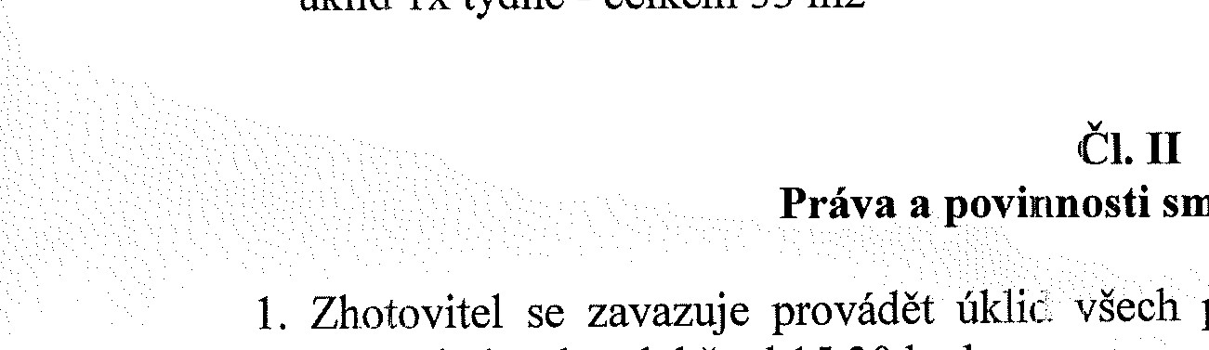
se zavazuje provádět úklic. všech prostor řádně, svědomitě a hospod.árně v dnech v době od 15,30 hod.
smluvních
stran
pracovních
-2-
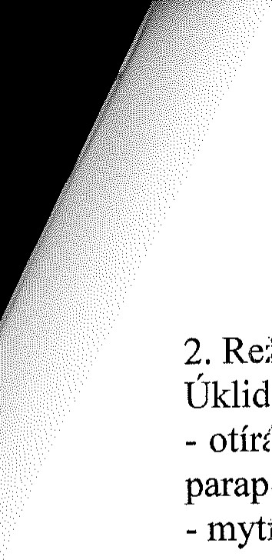
2. Režim úklidu byl dohodnut v tomto rozsahu: Úklid prováděný denně:
parapetů,
mytí
otírání nábytku a povrchu zařízení ze všech dosažitelných a volně přístupných míst, otírání
umývadel a dřezů, mytí obkladů
- vyprazdňování odpadkových košů a odnášení tohoto odpadu do určeného kontejneru - omývání dveří kolem klik
- myti' podlah sociálního zařízení, WC mís a mušlí
- mytí podlah, stírání chodeb a schodů a podlah výtahů
- čištění vstupních prosklených dveří úklid vstupního prostoru pro veřejnost
- luxování koberců
Úklid prováděný týdně:
- mytí nábytku a dveří v ordinacích a čekárnách
- čištění a leštění zrcadel
- otírání prachu na skříních, rámech obrazil, leštění vnějších skel prosklených vitrin
- čištění a leštění kabiny výtahu
- mytí kuchyňských skříněk
Úklid prováděný měsíčně
- mytí obložení sociálních zařízení
- leštění dveří
- mytí a leštění nábytku v kancelářích
- mytí radiátorů
- myt.í prosklených příček
Úklid prováděný 1x ročně
- mytí krytů osvětlovacích těles
- Zhotovitel je oprávněn provádět úklidové práce prostřednictvím svých zaměstnanců. Objeclnatel se zavazuje umožnit zaměstnancům zhotovitele v době uvedené v odst. ] , čl. II přístup do všech prostorů za účelem provádění úklidových pracĹ
- Objednatel se zavazuje poskytnout pro pracovníky vykonavatele nezbytné technické zázemí potřebné k výkonu sjednané práce
- Objeclnatel zajistí potřebnou elektrickou energii, vodil a kontejner na odpadky.
-3-
čl. 111
Platební ujednání
1. Sn.lluvními stranami bylo dohodnuto. že za úklicl dle podmínek dohodnutých v této smlouvě zaplatí objednatel:
- za úklidové práce dle čl. I, bod 2a) částku 0,75 Kč za 1 m² uklízené plochy a pracovní den, tj. 15'7,- Kč zajeden pracovní den.
- za úklidové práce dle čl. I, bod 2b) částku 220,- Kč za měsíc
- za úklidové práce dle čl. I, bod 2c) částku 110,- Kč za měsíc
- za mytí oken (na objednávku) bude účtľvána částka 14,- Kč za 1m2
K výše uvedené ceně bude připočtena daň z přidané hodnoty dle zákona o DPH.
V této částce je zahrnuto veškeré provádění úklidových prací dle výše uvedeného pracovního režimu, náhrada za používané čisticí a další prostředky i pomůcky nutné k provedení úklidu.
- Úklidové práce nad rámec stanovený výše uvedeným režimem práce (např. úklid po malování) budou prováděny po dohodě ODOu smluvních stran. Cena za úklid a režim úklidu budou v takovém případě dohodnuty samostatně.
- Cena úklidu bude účtována zpětně za uplynulý kalendářní měsíc, a to vždy do IO. dne následujícího měsíce fakturou se splatností do 10 dnů od jejího doručení. Přílohou faktury bude doklad o vykonaných pracích a jejich. rozsahu potvrzený zástupcem Zdravotního ústavu.
- Strany si sjednávají majetkovou sankci při nedodržení splatnosti faktury ve výši D,05 % denně z dlužné částky.
čl. IV
Závě:rečná ujednání
- Tato smlouva se uzavírá na dobu neurči^{ł}:ou s možností výpovědi.
- Výpovědní lhůta je jednoměsíční a začíná plynout od prvního dne měsíce následujícího po doručení písemné výpovědi druhé smluvní straně, pokud se smluvní strany nedohodnou na ukončení smlouvy dříve.
- Jakékoliv změny a doplňky obsahu této smlouvy jsou možné pouze písemným dodatkem po odsouhlasení oběma smluvními stranami.
- Srnlouva je provedena ve dvou vyhotoveních, z nichž každá strana obdrží jedno vyhotovení.
- Smlouva nabývá platnosti a účinnosti dnem 1.6.2012
- Tato smlouva ode dne účinnosti nahrazuje a ruší předchozí smlouvu o poskytování úklidových prací uzavřenou mezi smluvníłni stranami.
V Hradci Králové dne

zhotovitel objednatel
ZDRAVOTNÍ
se sídlem v Moskevské 15,
IC 71009361
Labem
nad Labem cz71009361

ÚSTAV
Ůstí nad
400 OI ústí
DIC
202

